【施工技术】高层泵送混凝土施工泵管固定方案
泵管加固方案
一、工程概括
金地房产梅墟住宅项目是由宁波金翔房地产发展有限公司投资开发建设的住宅小区，位于宁波高新区梅墟新城南区SA-12-2地块。总建筑面积140839.53平方米,分别由3幢高层、10幢多层住宅、商业加一个地下1层（局部房子下部2层）的地下车库组合而成。
舜杰建设集团有限公司承建的一标段工程由2＃、4#、5#、8#、9#、12#楼、会所、物业经营管理用房以及地下车库组成。
单体名称
建筑面积(m2)
结构
高度（m）
层数
2号
16846.23
剪力墙
79
地上25/18层，地下2层
4号
3722.4
框架
21.9
地上6/7层，地下2层
5号
3722.4
框架
21.9
地上6/7层，地下2层
8号
3722.4
框架
21.9
地上6/7层，地下2层
9号
3722.4
框架
21.9
地上6/7层，地下2层
12号
7411.84
框架
21.9
地上6/7层，地下2层
地下车库
框架
地下1层
14#会所物业管理房
712.53
框架
7.5
地上1层，地下1层
15#公厕垃圾站
105.57
框架
4.65
地上1层
建设单位：宁波金翔房地产发展有限公司。
设计单位：中国联合工程公司。
围护设计单位：浙江省工程勘察院。
监理单位：上海鼎业民防建设咨询有限公司。
施工单位：舜杰建设（集团）有限公司。
二、 材料要求：
2.1混凝土地泵：HBT80型；布料杆；泵管：直径125mm。
2.2钢管：外径选用Ф48mm、壁厚3.5mm。大横杆及立杆长度4m、6m。钢管涂防锈漆。
2.3扣件：扣件不能有裂纹、气孔、砂眼等缺陷。扣件与钢管的贴和面要接触良好，扣件夹紧钢管时，开口处的最小距离要小于 5mm，扣件的活动部位应使其转动灵活，旋转扣件的两旋转面间隙小于1mm 。
2.4木脚手板：脚手板采用白松木板，板厚为50mm、板宽为200mm。
2.5方木：100×100mm
2.6橡胶垫圈（用于保护泵管）
2.7其他机具：可移动配电箱及电缆，对讲机等。
三、地泵、泵管及布料杆的支设：
3.1场地要求：地泵支设位置场地应平整，坚实。排水、供水及供电应方便。
3.2地泵支设：地泵选定位置后应将其支腿完全伸出，并插好插销。支腿下垫100×100mm方木。地泵旁边设置好集水坑。地泵料口应方便泵车进出并卸料。地泵应搭设专用的双层防护棚。地泵支设牢固并应经过检查验收。并悬挂好地泵操作规程和负责人等标识牌。
3.3泵管布置：泵管布置应尽量缩短管线长度，减少弯管和软管。泵管铺设应保证安全施工，并且便于清洗管道、排除故障和拆除维修。同一线路选择相同直径的泵管。
3.4泵管固定：
3.4.1水平泵管固定：水平管每隔3m及拐弯处都应设置脚手架管固定。脚手架管固定在楼地面上，室外部分应将脚手管打入土内或浇注混凝土固定。泵管及其支架不得于外爬架发生任何连接或支撑关系。脚手架与泵管之间用橡胶垫圈塞好。泵管在穿越已铺好钢筋的楼地面时，不得将泵管架在钢筋上，应先将马凳固定在顶板模板上（马凳高出顶板钢筋），再在马凳上部垫好方木，绑扎牢固，在方木上铺设泵管。
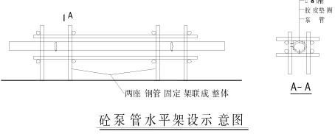
3.4.2泵管穿越已合模的墙体（即布料杆位置在核心筒中）时，应搭设脚手架丛墙体上部穿越，脚手架应为三排立杆，排矩、步距均为900mm，支设在成活地面上时应有保护，并应设置抛撑连接，使其结构安全。支撑架不得与墙体模板或模板支撑架发生任何连接，以防泵送时发生模板移位。
3.4.3竖向泵管固定：竖向泵管用井字型脚手架加固。脚手架钢管垫好方木顶紧楼板，每层设置三排水平杆，最上部一排距顶600mm，最底一排距地600mm，中间再设置一排。当层高比较高时应设置斜向抛撑进行加固，泵管与井字型脚手架之间用木楔子固定。在井字架外搭设2m×2m，高1.2m的防护栏杆，并用密目网封好。
3.4.4竖向泵管穿楼板处固定：泵管在穿越楼层时利用后浇带或管道间穿过，在泵管周围用木楔子和橡胶垫圈固定，如下图所示。
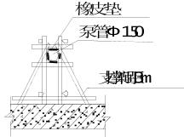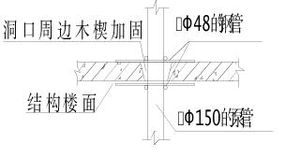
3.4.5 水平泵管转换竖向泵管：
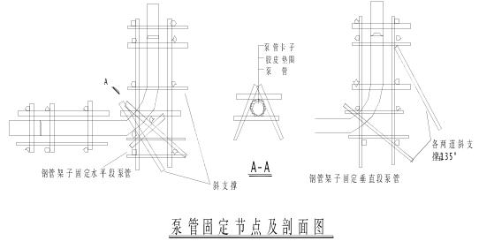水平管转换竖向管时应采取加固措施，用脚手管在泵管下架设双排A字型固定架和支撑架，并用钢丝绳固定在地面上拉住弯头处，减少转换处的冲击力。
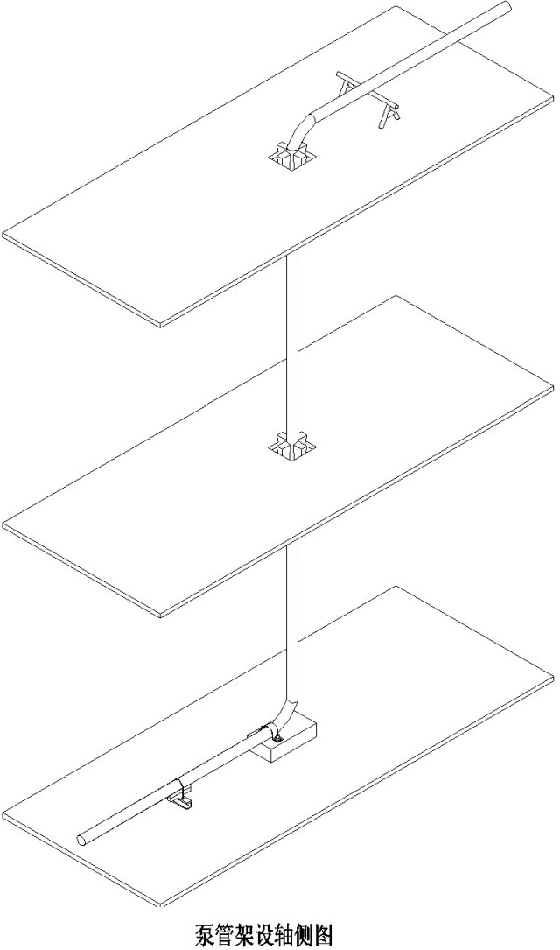
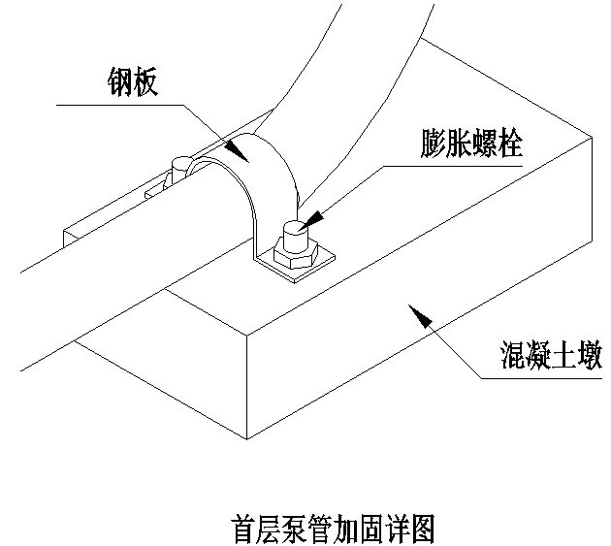
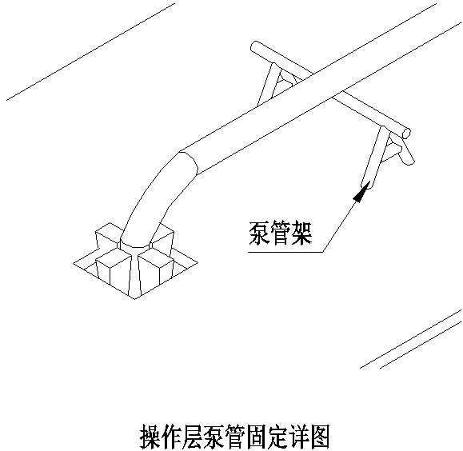
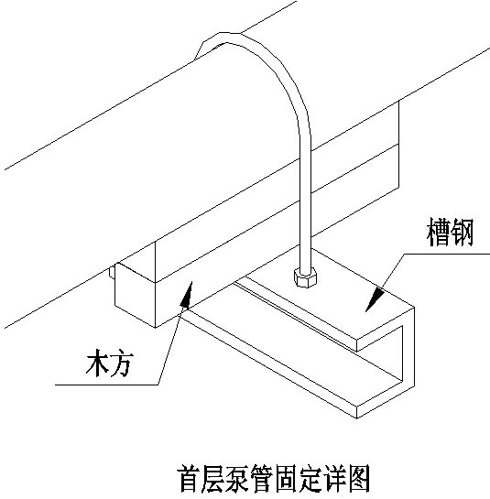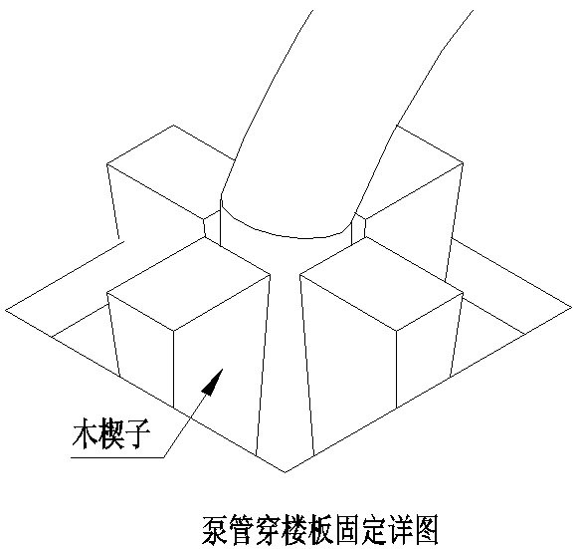
3.5泵管下基坑架子：
3.5.1本工程为基坑作业浇筑大体积混凝土时，从地泵处采用搭设脚手架方式下到基坑。
3.5.2脚手架竖杆3排，排距为900mm。横杆间距为900mm，步距为900mm。脚手架下铺通长脚手板，并设扫地杆，据地150mm。脚手架均加剪刀撑，东侧架子还应用架子管与护坡两边锚固拉结。脚手架应搭设在坚实地地面上，当地面达不到要求时应用混凝土进行地面硬化，脚手架周围应设排水沟防止积水。
3.5.3泵管用橡胶垫圈和木楔子固定在架子上，固定牢固。
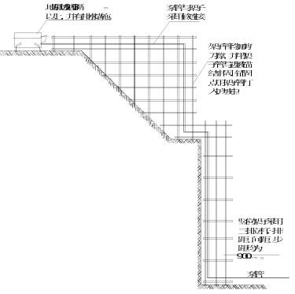
3.6布料杆的固定：
3.6.1架子尺寸4.5×4.5m见方，用Ф48钢管搭设，间距0.9米，单层双向，钢管之间用十字扣件锁紧。施工时，布料杆架子下方垫50㎜×100㎜方木。
3.6.2布料杆放置在架子上后，用钢管与内侧立杆进行二次固定，扣件要连接牢固。
3.6.3架子要求放置平稳，浇注顶板时立杆与顶板模板接触部位要进行保护，垫好方木，且浇注混凝土后要将方木撤除，木屑清理干净。
3.6.4架子搭好，布料杆放置平稳后，布料杆固定用的4根钢管支在梁、柱主筋上并将固定用的4根钢丝绳系在梁、柱的主筋上，然后进行试送混凝土，发现问题及时解决，无问题后方可继续施工。
3.6.5布料杆要有足够的配重，要求在布料杆配重部位栓绳索，在施工转动时除布料杆端部有人牵引外，尾部也必须设专人牵引，防止其倾倒。
3.6.6每次施工前必须检查布料杆与泵管接口连接是否牢固。
3.6.7具体搭设见下图。
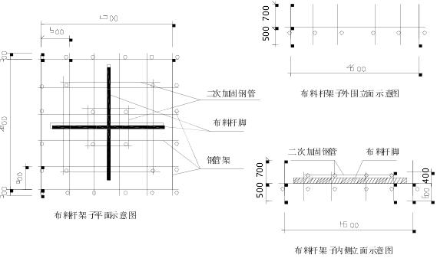
四、地泵防护棚的搭设：
4.1地泵四周搭设防护棚，防护棚尺寸为10m×5m，搭设高度为3m。
4.2防护棚用架子管搭设，立杆排距为1.2m，步距为1.5m。扫地杆距地150mm，立杆下铺通长木板，防护棚顶设置双层防砸棚，分别用钢脚手板和木板搭设，两层铺设异向。在地泵进料口部位的架子为方便罐车进出采用门式脚手架方式搭设，按双立杆支撑，两侧设斜撑。防护棚四周用密目网封好。
4.3地泵边上设置1m×1m×1.5m（深）沉淀集水坑，上盖木板。
4.4防护棚内应配置满足使用要求的低压安全照明。并在明显部位悬挂地泵使用规程。
五、地泵及布料杆的使用：
5.1泵送混凝土时，混凝土泵的活塞应尽可能保持在最大行程运转，以利于机械的保护；同时混凝土泵的水箱或活塞清洗室应经常保持充满水。泵送过程应保持连续进行，尽量避免泵送中断；若混凝土供应不及时，宁可降低泵送速度也要保持连续泵送。
5.2在浇筑顶板混凝土时，泵管应引到预浇筑混凝土的顶板的远角，随打随退随拆泵管。浇筑时不得在同一处位置连续布料，应在2m左右范围内水平移动布料，且垂直于顶板布料。浇筑时泵管应采用钢管支架架空，不得直接支承在钢筋骨架上；操作工人必须站在马道上操作，禁止踩踏钢筋。
5.3砼浇筑作业时，应使泵管端头尽量降低，以保证砼的自由落灰高度不超过2m，从而防止砼下落后发生离析。
5.4布料杆端头的软管距模板侧面不得小于50mm，且不得直冲模板侧面布料，也不得直冲钢筋骨架。
5.5泵送系统受压时，不得打开任何输送管道；堵管时应先使管内的混凝土余压降为零再进行拆管，以防止压力过高混凝土飞溅伤人。
5.6当混凝土泵出现压力升高且不稳定、油温升高、输送管有明显振动等现象而泵送困难时，不得强行泵送，应立即查明原因，采取措施排除。
5.7施工完毕对泵管进行清理时，清洗出口前方半径30m内不得站人。

